(1)7/03(六) (2)8/15(日)  費用：950元(不折扣)  對象：國小1~6年級  集合地點：  07:40高雄學苑  (高雄市中正四路189號)  活動地點：  嘉義渡假村  承 辦 人：陳小姐  07-2727229  報名方式  線上填妥報名表後  http://khmtc.cyc.org.tw/camp  ２日內將費用轉帳指定帳戶，  並將轉帳證明影本  傳真至(07)2827300 或  加LINE好友:  @ona3766n  上傳資訊 (姓名/活動名稱/電話/  帳號後五碼)並來電確認收件。  即算完成報名  帳戶:  華南銀行新興分行【008】  702-10-009-3512  戶名：中國青年旅行社  有限公司南部分公司  活動優惠  線上報名專案  限5/31前報名，完成以下3步驟  網路填寫報名資料  ATM轉帳  LINE@好友確認  每項優惠４００元。  早鳥方案  限5/20以前報名任一項營隊，  每項優惠300元。  限時方案  限6/10以前報名任一項營隊  每項優惠200元。  加購方案  限6/20以前同一人報名任二項  (含)以上營隊，  每項優惠300元。  小眾方案  四人（含）以上同時報名同一營隊  每人優惠400元  ※以上優惠方案僅能擇一  ※註明「無優惠營隊」不適用  以上優惠方案 | 我們要帶孩子去體驗焢地瓜、釣青蛙、雙輪划船、古早童玩、抓泥鰍、拼豆、昆蟲觀察體驗等自然生態活動，貫徹課綱中的「自主學習」，學會玩，真的很重要！今年夏天放下3C！放手讓孩子自由探索，來趟野放童年趣！【費用含車資、保險、套裝活動、午餐】  時間 內容 備註  07:30-07:50 小童年玩家報到 高雄學苑集合  08:00-10:00 前往童年渡假村 車上安全宣導  10:00-10:30 【與蝶共舞】 蝴蝶生態探索  10:30-11:00 【釣青蛙】 驚聲尖叫動動手  11:00-11:30 【雙輪划船】 訓練你的臂力  11:30-12:00 【土窯樂】 焢地瓜體驗  12:00-13:00 美味午餐 美味雞塊餐  13:00-13:30 【抓泥鰍大賽】 驚聲尖叫動動手  13:30-14:00 【清涼一下】 戲水趣  14:00-14:30 【手作藝術DIY】 童趣拼豆  14:30-15:00 【童玩館】 古早童玩體驗  15:00-15:20 【香噴噴焢地瓜】 補充小點心  15:30-17:00 滿戴而歸  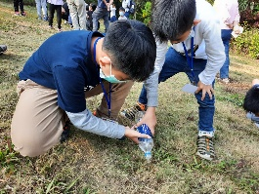  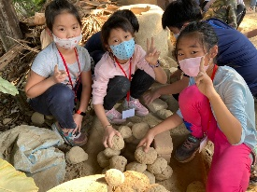  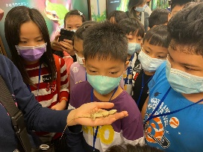  注意事項  ▲凡患有心臟病、氣喘病、高血壓、糖尿病、癲癇症或其他  慢性病不適合參加團體活 動者，請勿報名參加，如違規定發生事 故應自行負責。  ▲活動期間如遇身體不適或特殊狀況時，應立即告知工作人  員，勉強參加以致發生事故，請自行負責。  ▲營隊報到通知單於活動前5-7天以簡訊傳送報到通知連結  退費規定  ◎報名後因故不克參加，請於活動前通知並至原報名地點逕行辦理。  (1)活動開始前第41天以前取消參加者，將收取活動費用5%。  (2)活動開始前第31天至第40天取消參加者，將收取活動費用10%。  (3)活動開始前第21天至第30天取消參加者，將收取活動費用20%。  (4)活動開始前第2天至第20天取消參加者，將收取活動費用30%。  (5)活動開始前1天取消參加者，將收取活動費用50%。  (6)活動開始日或開始後取消或未通知不參加者，將收取全額活動費用，恕不退費。  ◎轉隊請持原報名收據、報到通知單、個人證件至原報名地點辦理。  各活動限轉隊一次，費用多退少補。  ◎如因報名人數不足或天災、疫情等不可抗力因素，本團有權決定營隊停辦  或延期，營隊停辦則退還全額活動費用

